国民スポーツ大会
選手カード（選手）及び教育履歴確認カード（監督・スタッフ）における
【本戦出場前のアンチ・ドーピング教育履歴】欄の記入について
＜記入例＞
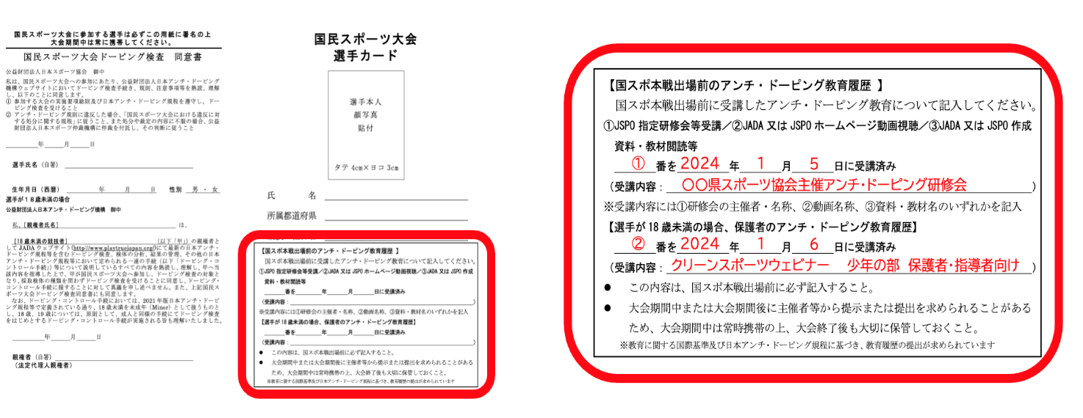
選手用

◇監督会議後に大阪府スポーツ協会が実施する「アンチ・ドーピング研修」を受講した場合
➡「①JSPO指定研修会等受講」に該当します。

◇JADA（日本アンチ・ドーピング機構）又はJSPO（日本スポーツ協会）のホームページからアンチ・ドーピング教育ウェビナー動画を視聴した場合
➡「②JADA又はJSPOホームページ動画視聴」に該当します。

◇JADA発行アンチ・ドーピング教育教材（CLEAN ATHLETE GUIDE、ドーピング検査手順）を閲読した場合
➡「③JADA又はJSPO作成資料・教材閲読等」に該当します。

※ ①～③の数字と受講又は視聴・閲読した日、並びにその内容（タイトル等）を記入してください。

★監督・スタッフ用カード（アンチ・ドーピング教育履歴確認カード）も同様に記入してください。

